Муниципальное бюджетное дошкольное образовательное учреждение
детский сад «Солнышко»

Конспект открытого экологического занятия
«Дикие животные леса зимой»
для детей второй младшей группы

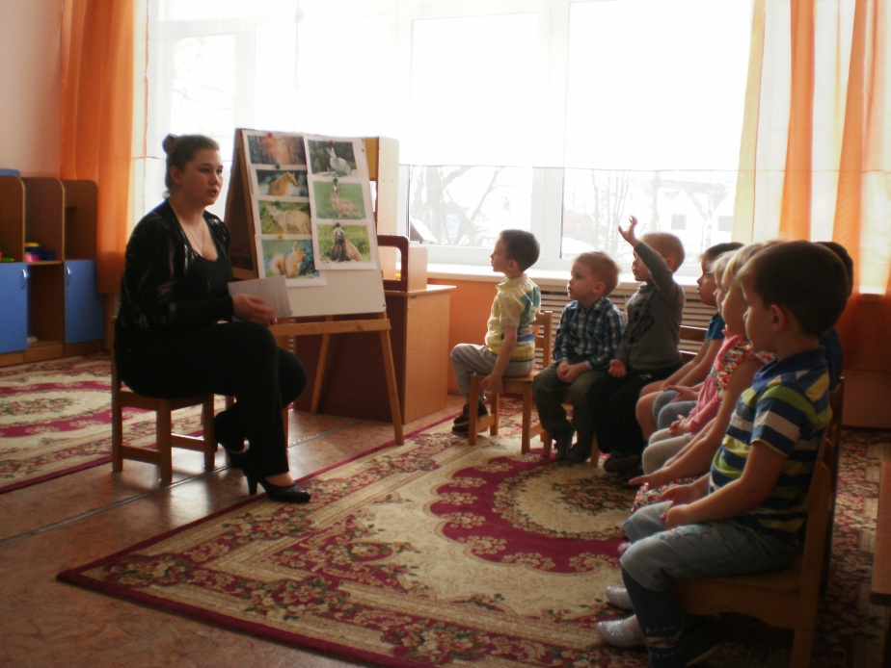

Подготовила воспитатель:
Фролова Н.В.

Цель: расширение знаний детей младшего дошкольного возраста о диких животных леса.
Задачи:
Расширить знания детей об образе жизни диких животных (зайца, белки, лисы, волка ,медведя).
Расширить знания детей об особенностях ежа.
Развивать внимание, образное мышление и логику детей младшего дошкольного возраста.
Активизировать словарный запас.
Воспитывать любовь к природе.
Закрепить знания детей о диких животных, через коллаж.
Оборудование:
Картина зимнего леса.
Картинки животных: заяц, лиса, волк, белка, ёж.
Картина мелких грызунов, лягушки, ящерицы.
Картина сочных плодов и ягод.
Предварительная работа:
Знакомство с дикими животными: зайцем, лисой, волком, белкой, медведем.

Ребята, посмотрите у нас в гостях какая интересная картина, а что на ней изображено?
-А какое время года в лесу?
-Ребята, а вы знаете, какие животные живут в лесу?
-Я вам буду загадывать загадки про животных, а вы будете их отгадывать.
-Эта рыжая плутовка. Петушков ворует ловко? (лиса).
-Давайте, с вами вспомним где лисичка живёт?(в норке) - Как она занимает норку?(норку барсука, хитростью)
-Чем питается лиса?( мышами, лягушками, ящерицами. Ловит зайцев, диких уток, ворует кур.) - А зачем ей такой пушистый хвост?( ловко обманывает собак. Поведёт хвостом вправо, а сама влево побежит! Так же лисичка использует свой хвост как руль, он помогает ей быстрее поворачивать. А в самые лютые морозы лиса с помощью хвоста согревается, свернувшись клубочком, и укрывается им, словно тёпленьким шерстяным пледом.
-Серый зубатый по угодьям рыщет, кого съесть ищет? (волк).
-Где волк живёт?(в логове, подстраивает под себя бывшее жилище других животных) - Чем волк питается? (охотится на зайцев, кабанов, лосей, делает набеги на овчарни, коровники)
- А почему его назвали санитаром леса?(питается больными и старыми животными)
С ветки на ветку быстрый как мяч.
Скачет по лесу, рыжий циркач? (белка).
- Где белочка живёт?(в дупле) - Чем она питается? (орехами, грибами, семенами шишек)
Что за зверь лесной. Встал как столбик под сосной. И стоит среди травы. Уши больше головы? (заяц).
Ребята посмотрите у меня две картины зайчика, а почему они такие разные?
- А зачем заяц, меняет шёрстку на зиму, и на лето?(чтобы быть не заметным
- Чем питается зайчик зимой и летом? делает набеги на огороды и грызет там капустные кочерыжки, морковку, грызет кору деревьев, сочные лесные растения.
Зимой зайцы лакомятся сеном, молодыми побегами деревьев.
Он всю зиму в шубе спал,
Лапу бурую сосал,
А проснувшись, стал реветь.
Это зверь лесной... (медведь).Дети, а медведь где живёт? По лесу идёт мишка – косолапый, ищет, где бы ему устроиться на зиму поудобнее. Находит ямку около ёлки и укладывается в неё. Дует ветер, намёл сугроб, и получилась берлога. Ребятки, как дует ветер?
Дети дуют, изображая ветер.
Ребята посмотрите, кто к нам пришёл сегодня в гости? Ёжик тоже живёт в лесу. В норке под пеньком. Главная его пища – насекомые, червячки, могут они охотиться на: (показ картинок)лягушек и ящериц. Но ежи не прочь пополнить свой рацион сочными плодами и ягодами.(показ картинок)
За лето ёж накапливает жир. А зимой впадает в спячку и просыпается весной. Когда тает снег и выползают первые насекомые. Спит ёж свернувшись клубочком, в логове под снегом, как под толстым, пушистым одеялом.
А сейчас мы отдохнём и все вместе в лес пойдём.
Физкультминутка.
В лес ребята мы пришли.(идут на месте)
Всех зверей мы здесь нашли.
А сейчас и сами, мы покажем с вами. ((раскачиваются в стороны)
Скачет зайка, прыг да скок, за кусточек и примолк.(прыгают и садятся на корточки)
По снежку бежит лиса, заметает след она.(бег на месте)
Волк голодный рыщет, еду зимой ищет. (наклоны вправо и влево)
А под снегом спит медведь. Тише, тише не шуметь.
(2 раза)
Ребята посмотрите, куда мы с вами пришли. К зимнему лесу, но лес у нас без зверей и ему одиноко. Давайте вместе с вами поможем лесу, и наклеим животных, разместив их в каждое своё жильё.
*Аппликация коллажа «Найди жильё каждому животному»
Подведение итогов.
Почему у нас зимой зайцы белые? Для чего лисе пушистый хвост?
Как ещё называют волка? Где живёт белочка?
Что делают зимой медведи? Про какого животного я вам сегодня рассказала? Чем он питается? Что делает зимой ёж? Почему он спит?
Ребята вы молодцы, правильно наклеили животных в нашем лесу. У каждого из них есть свой дом. Сейчас мы с вами повесим эту картину для родителей. и вы сможете рассказать о животных которые живут в лесу.

Дети, а кто знает стихи про животных? Расскажите.
1.В рыжем платьице из ситца
раскрасавица лисица.
Хвостик — с белым кончиком,
краска, что ли, кончилась?
2.Наигравшись в прятки,
Рыжие бельчатки
Шишку шустро потрошат
И орешками шуршат.
3.Он, как ёлка,
Весь в иголках,
Ловит смело страшных змей.
И хотя он очень колкий.
Обижать его не смей.
Он в лесу живёт.
Но вхож
И в сады забавный ёж.

